ANALISIS FAKTOR-FAKTOR BUDAYA YANG BERHUBUNGAN DENGAN HAMBATAN KOMUNIKASI PERAWAT KEPADA PASIEN DI RUANG RAWAT INAP RUMAH SAKIT UMUM DAERAH BREBES JAWA TENGAH

Tesis
Untuk memenuhi sebagian persyaratan mencapai derajat Sarjana S-2

Magister Ilmu Keperawatan Wanto Paju 22020116410014

FAKULTAS KEDOKTERAN UNIVERSITAS DIPONEGORO SEMARANG
2019

i

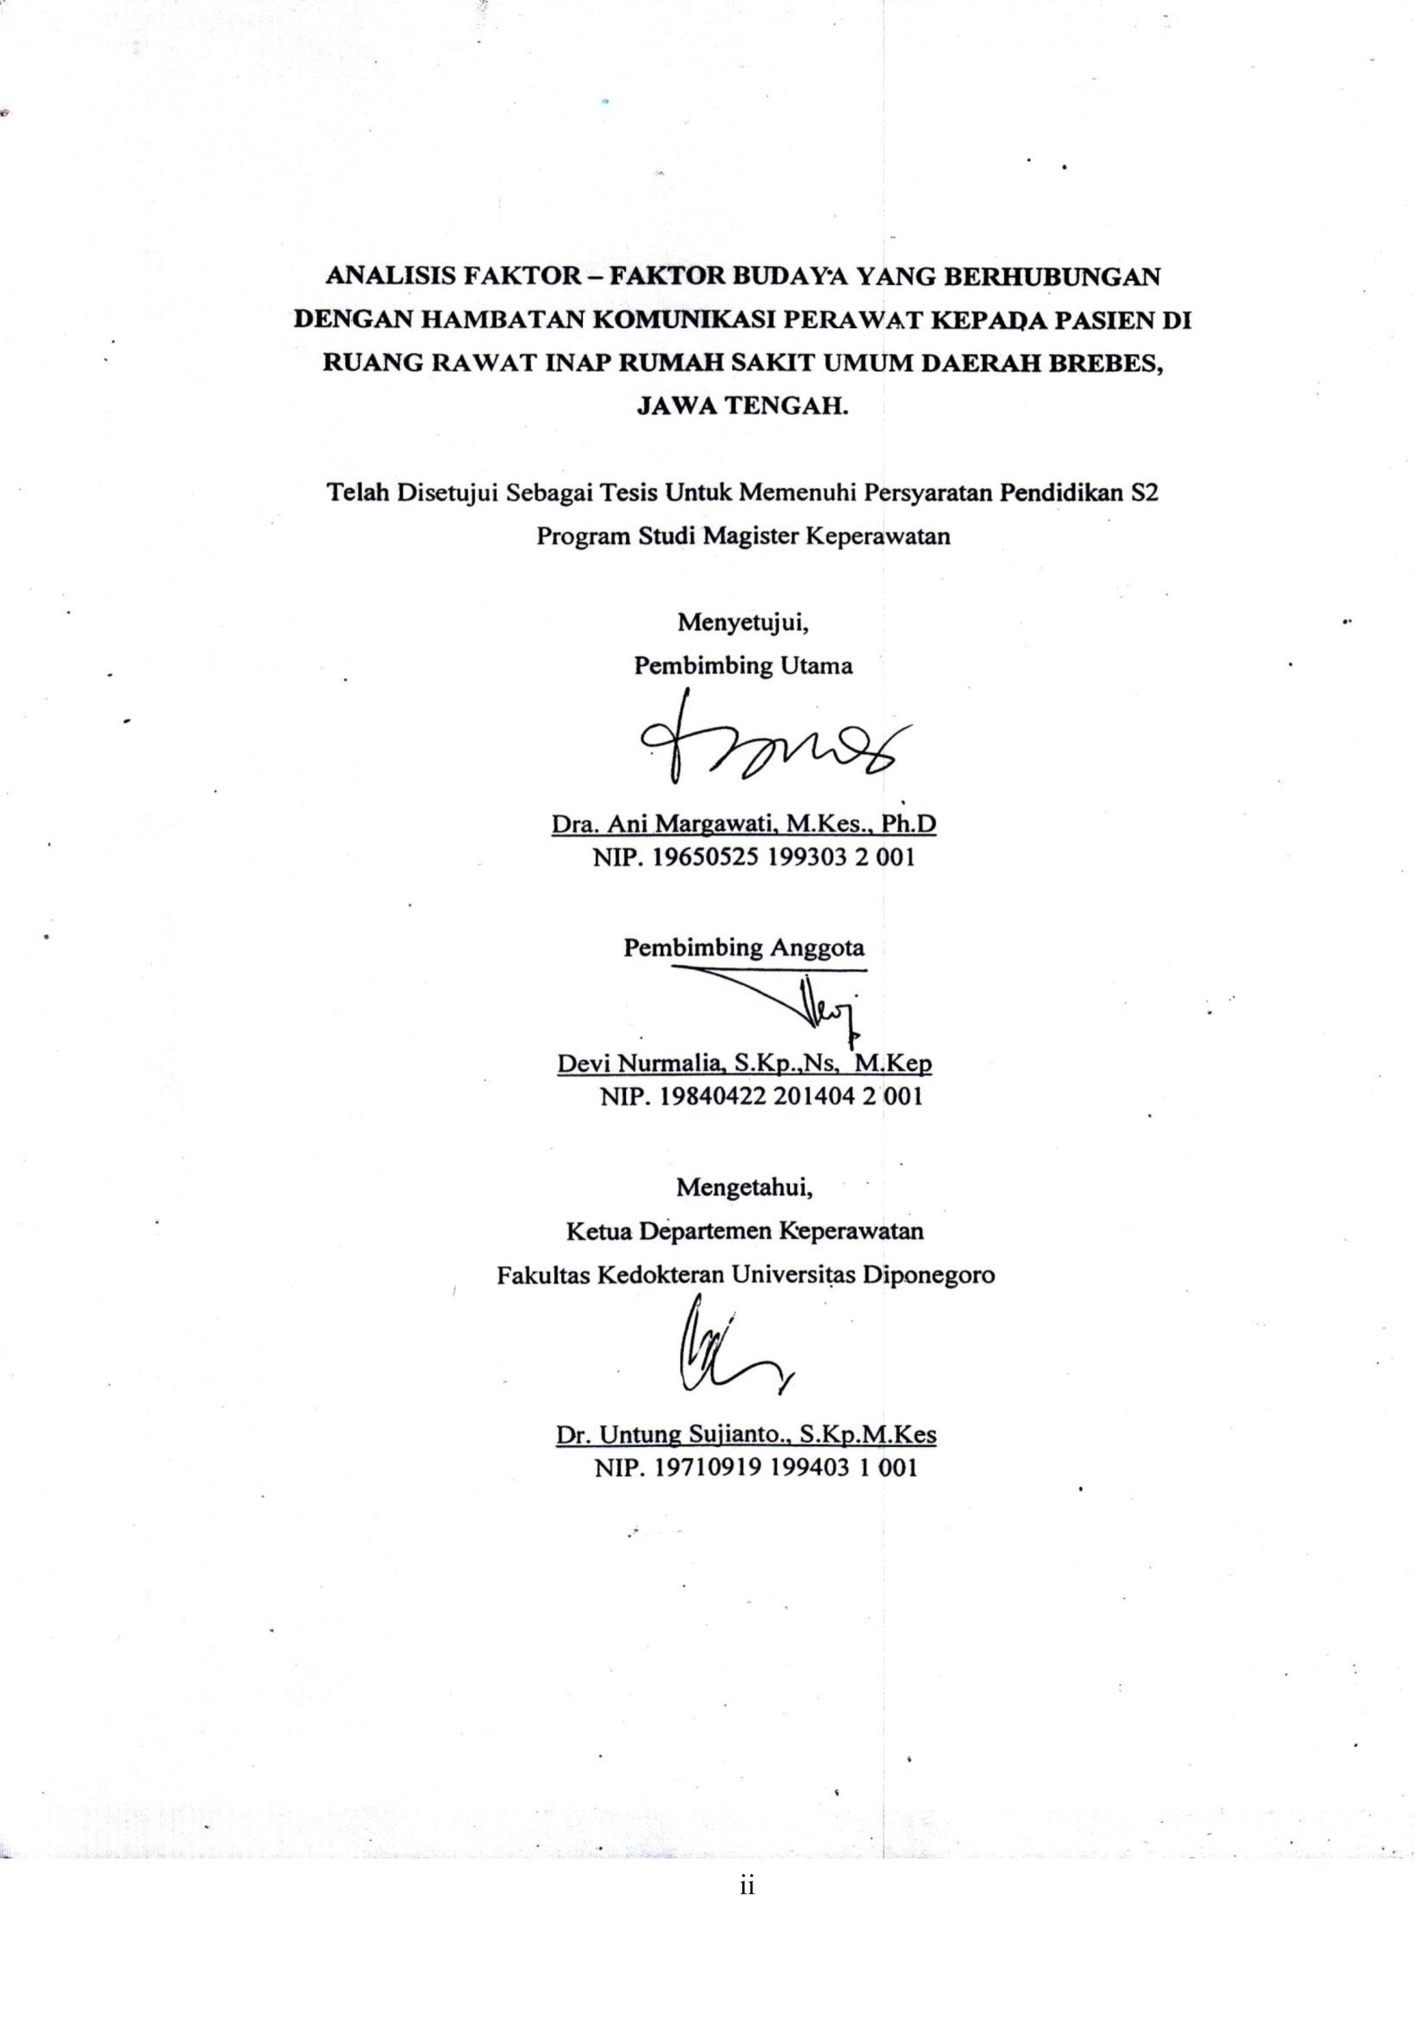

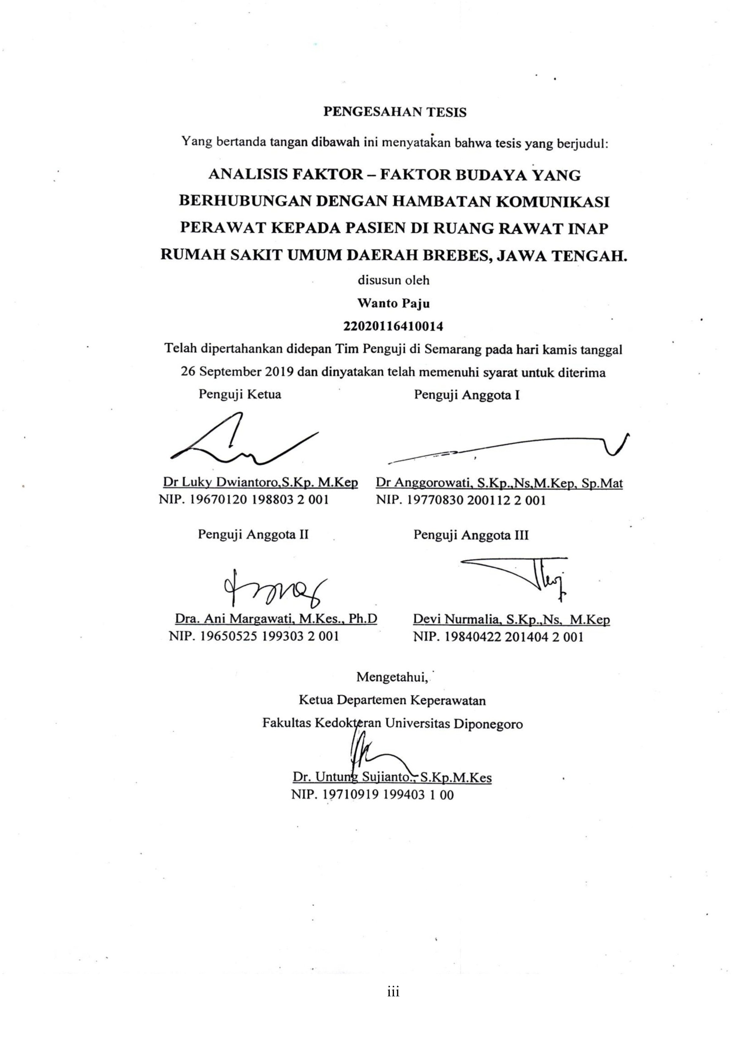

PERNYATAAN BEBAS PLAGIARISME

Nama : Wanto Paju
Tempat /tanggal lahir : Manua Kalada, 15 Agustus 1980
Alamat Rumah : Jalan Wanotodung, Kel. Kodaka, Kec.Kota Waikabubak, Kabupaten Sumba Barat, Provinsi Nusa Tenggara Timur.
No.Telp : 085329089406
Email : paju.wanto@gmail.com
Dengan ini menyatakan dengan sesungguhnya bahwa penelitian saya yang berjudul “Analisis faktor faktor budaya yang berhubungan dengan hambatan komunikasi perawat kepada pasien diruang rawat inap RSUD Brebes, Jawa Tengah” bebas dari plagiarism dan bukan hasil karya orang lain.
Apabila dikemudian hari ditemukan sebagian atau seluruh bagian dari penelitian dan karya ilmiah dari hasil hasil penelitian tersebut terdapat indikasi plagiarism, saya bersedia menerima sanksi sesuai dengan peraturan perundang–undangan yang berlaku.
Demikian pernyataan ini dibuat dalam keadaan sadar tanpa unsur paksaan dari siapapun.
Semarang,30September 2019 Yang menyatakan,

Wanto Paju

PERNYATAAN PUBLIKASI KARYA ILMIAH

Yang bertandatangan dibawah ini, saya: Nama: Wanto Paju
NIM : 22020116410014
Fakultas/ Departemen : Fakultas Kedokteran/Magister Keperawatan Jenis : Tesis
Judul :Analisis faktor-faktor budaya yang berhubungan dengan hambatan komunikasi perawat kepadapasien diruang rawat inap RSUD Brebes,Jawa Tengah.
Dengan ini menyatakan bahwa saya menyetujui untuk:
- Memberikan hak bebas royalti kepada Perpustakaan Program Studi Ilmu Keperawatan UNDIP atas penulisan karya ilmiah saya, demi pengembangan ilmu pengetahuan.
- Memberikan hak menyimpan, mengalih mediakan/mengalih formatkan mengelola dalam bentuk pangkalan data (data base) mendistribusikannya serta menampilkan dalam bentuk soft copy untuk kepentingan akademis kepada Perpustakaan Departemen Keperawatan UNDIP, tanpa perlu meminta izin dari saya selama tetap mencantumkan nama saya sebagai penulis/pencipta.
- Bersedia dan menjamin untuk menanggung secara pribadi tanpa melibatkan pihak Perpustakaan Departemen Keperawatan UNDIP dari semua bentuk tuntutan hukum yang timbul atas pelanggaran hak cipta dalam karya ilmiah ini. Demikian pernyataan ini saya buat dengan sesungguhnya dan semoga dapat digunakan sebagaimana mestinya.
Semarang, 30 September 2019 Yang menyatakan

Wanto Paju

RIWAYAT HIDUP
- IdentitasDiri
NamaLengkap Wanto Paju

NIM 220201164100014

Tempat&TanggalLahir Manua Kalada, 15Agustus 1980

AlamatAsal Jln.WanotodungDesa Kodaka, Kec.Kota Waikabubak, Sumba Barat - NTT

NomorTelp/HP/Email 085329089406 / paju.wanto@gmail.com InstansiTempatKerja Poltekes Kemenkes Kupang Prodi Waikabubak

Alamat Kantor Jln.Adhyaksa Km.03, Kel.Diratana, Kec.Loli,
Kab.Sumba Barat - NTT

- RiwayatPendidikan Formal
Tingkat | Sekolah/PT | Tahun Lulus
SD | Inpres Parakamaru | 1994
SMP | SMPN 3 Laratama | 1997
SMA | SPK Pemda Waikabubak | 2000
DIII | Akper St.Vinc.A Paulo Surabaya | 2005
S1Kep | Fak.Kep Univ.Katolik Widya Mandala. | 2010
Profesi | Fak.Kep Univ.Katolik WidyaMandala | 2011
S2 Kep | Fak.Kedokteran, UniversitasDiponegoro | 2019

- Pengalaman Seminar/Pelatihan/Publikasi
NamaKegiatan Tempat/Waktu Peran

Seminar Nasional Keperawatan: Upaya Profesi Keperawatan Mengembangkan Kolaborasi Interprofesi oleh Magister Keperawatan Universitas Diponegoro Seminar Keperawatan“PeranKepalaRuangterhadapI mplementasiSasaranKeselamatanPasien di RuangRawatInap”.
Seminar Nasional
Balaikota, Semarang 15
Oktober 2016.

RS. Tugurejo Semarang, 14
Oktober 2018

Semarang, 25
Peserta

Pembicara dan Peneliti

Keperawatan“PengembanganIntervensiKep erawatanBerfokusPadaPasien”
Seminar BEM Pascasarjana“Penulisan Tesis
/Disertasi dan Publikasi Jurnal Universitas Diponegoro Semarang”
3rd International Conference OnIndonesian
November 2017 Panitia
Semarang, 23
Agustus 2018 Peserta

Social and Political Enquiries 2018 Asean Community For Sustainable Development In Indonesia
Advances In Social Science,Education And Humanities Research Volume
Semarang, 22-
23Oktober 2018

Atlantis Press 2019
Pembicara

Peneliti

350:Systematic Review :Efforts to Improve Nurses,s Communication Skills with Patient. PelatihanKlinikManuskripdanSubmitInterna sionalBatch XXXuntuk Civitas
AkademikaUniversitasDiponegoro LPPM Universitas Diponegoro
1st International Conference On Health Practice And Research : Comprehensive Health Care Of Aging Population di Stikes Telogorejo,Semarang
Journal Of Health Policy And Management ISSN:2549 – 0281:The Analysis of Cultural Factors Related to the Nurse Communication Barriers to the Patients in the Hospital Wards of Brebes Regional

Salatiga, 14-16
Maret 2019

Semarang 16
November 2019

Universitas Sebelas Maret 25
Nopember 2019

Peserta

Pembicara dan Peneliti

Peneliti

General Hospital, Central Java.

Semarang, 30 September2019

Wanto Paju

KATA PENGANTAR

Puji syukur penulis panjatkan kehadirat Tuhan Yang Maha Kuasa atas kemurahanNya memberikan kemudahan dan petunjukNya dalam menyelesaikan penyusunan tesis dengan judul”Analisis faktor-faktor budaya yang berhubungan dengan hambatan komunikasi perawat kepada pasien diruang rawat inap RSUD Brebes, Jawa Tengah. Penulis menyadari bahwa penyusunan tesis ini dapat diselesaikan atas bantuan dari berbagai pihak, dengan sukarela memberikan dukungan doa, kesempatan, bantuan pemikiran, tenaga dan fasilitas termasuk biaya sehingga penyusunan tesis ini berjalan sebagaimana mestinya. Oleh karena itu melalui kesempatan ini ijinkan penulis menyampaikan ucapan terima kasih yang sebesar-besarnya kepada:
  - Dr.dr.Dwi Pudjonarko,M.Kes.,Sp.S(K).,selaku Dekan Fakultas Kedokteran Universitas Diponegoro.
  - Dr.Untung Sujianto, S.Kp M.Kes.,selaku Ketua Departemen Program Studi Ilmu Keperawatan Universitas Diponegoro.
  - Dr.Meidiana Dwidiyanti S.Kp,M.Sc., selaku Ketua Program Studi Magister Keperawatan Fakultas Kedokteran Universitas Diponegoro.
  - Dr.LukyDwiantoro, S.Kp.,M.Kep.,selaku Dewan penguji dan Koordinator peminatan Magister Manajemen dan Kepemimpinan dalam Keperawatan Fakultas Kedokteran Universitas Diponegoro.
  - Dr. Anggorowati, S.Kp., M.Kep.,Sp.Mat.,selaku Dewan penguji Tesis Departemen Keperawatan Fakultas Kedokteran Universitas Diponegoro.
  - Dra. Ani Margawati, M.Kes.,Ph.D., selaku pembimbing utama yang telah bersedia meluangkan waktu untuk memberikan bimbingan, masukan, arahan dan motivasi kepada penulis untuk menyelesaikan tesis ini.
  - Devi Nurmalia, S.Kep,Ns., M.Kep., selaku pembimbing anggota yang telah bersedia meluangkan waktu untuk memberikan bimbingan, masukan, arahan dan motivasi pada penulis untuk menyelesaikan tesis ini.
  - Drs. Agustinus Niga Dapawole., sebagai Bupati Sumba Barat yang telah memberikan kesempatan kepada saya untuk melanjutkan studi Magister

Keperawatan termasuk memberikan biaya kuliah yang bersumber dari APBD Kabupaten Sumba Barat.
  - Ngailu Toni, S.P., sebagai Wakil Bupati Sumba Barat yang telah memberikan kesempatan kepada saya untuk melanjutkan studi Magister Keperawatan termasuk memberikan biaya kuliah yang bersumber dari APBD Kabupaten Sumba Barat.
  - Drs.Umbu Dingu Dedi M.Si., sebagai Sekda kab.Sumba Barat yang telah memberikan kesempatan kepada saya untuk melanjutkan studi Magister Keperawatan dan terus memberikan suport untuk terus belajar.
  - Seluruh dosen dan staf Program Studi Magister Keperawatan Fakultas Kedokteran Universitas Diponegoro.
  - Kedua orangtua dan semua keluarga besar yang tidak henti hentinya terus mendoakan proses belajar saya, istri dan anak anak yang terus memberi semangat dan suport serta doa yang luar biasa Windiati Ningsih Paju, Jonathan Paju, Tesalonika Paju, Jerikho Paju.
  - Sahabatku Andriyanto yang terus menerus memberi semangat dan bantuannya pada saya dalam menyelesaikan tesis.
  - Rekan seperjuanganMagister Keperawatan Fakultas Kedokteran Universitas Diponegoro, yang terus saling memberi suport dan semangat dalam proses penyelesaian tesis ini.
  - Semua pihak yang tidak bisa penulis sebutkan satu persatu dan telah membantu dalam penyusunan proposal tesis ini.
Penulis menyadari bahwa tesis ini masih jauh dari sempurna. Oleh karena itu penulis mengharapkan kritik dan saran yang membangun untuk kesempurnaan tesis ini.

Semarang, 30 September2019

Wanto Paju

DAFTAR ISI

Halaman
HALAMAN JUDUL i
HALAMAN PERSETUJUAN. ii
HALAMAN PENGESAHAN iii
SURAT PERNYATAAN BEBAS PLAGIARISME iv
SURAT PERNYATAAN PUBLIKASI v
RIWAYAT HIDUP. vi
KATA PENGANTAR. viii
DAFTAR ISI x
DAFTAR TABEL. xii
DAFTAR GAMBAR xiv
DAFTAR LAMPIRAN. xv
ABSTRAK xvi
ABSTRACT. xvii
BAB 1 PENDAHULUAN. 1
Latar belakang 1
Rumusan masalah. 8
Pertanyaan penelitian. 9
Tujuan penelitian 9
Manfaat penelitian. 10
Keaslian penelitian. 11
BAB II TINJAUAN PUSTAKA 14
Tinjauan teori komunikasi 15
Pengertian komunikasi 15
Tujuan komunikasi 16
Unsur komunikasi 17
Keperawatan transkultural. 18
Tujuan keperawatan transkultural 20
Konsep dalam keperawatan transkultrural 20
Paradigma transcultural nursing 25
Proses keperawatan transkultural. 28
Tren dan isu transcultural nursing 33
Hubungan antara komunikasi dan budaya 34
Ukuran komunikasi efektif. 39
Fungsi komunikasi 40
Hambatan komunikasi 42
Kerangka teori. 46
Kerangka konseptual. 47
BAB III METODE PENELITIAN 48
Jenis, rancangan penelitian 48

Populasi dan kriteria sampel penelitian. 48
Besar sampel. 49
Tempat dan waktu penelitian. 50
Variabel, definisi operasional, skala pengukuran. 50
Alat penelitian, cara pengumpulan data 58
Teknik pengolahan dan analisis data 64
Metode analisis 66
Uji asumsi klasik. 67
Pengujian model. 71
Pengujian hipotesis. 71
Etika penelitian. 72
BAB IV HASIL PENELITIAN 74
Gambaran umum RSUD Brebes 74
Analisis univariat. 75
Karakteristik responden. 75
Karakteristik variabel penelitian. 76
Analisis bivariat (korelasi spearman) 90
Analisis multivariat (regresi linier berganda) 92
Seleksi bivariat 92
Pemodelan multivariat 93
Uji asumsi klasik 96
BAB VPEMBAHASAN 100
Analisis univariat 100
Karakteristik responden. 100
Karakteristik variabel penelitian 104
5.1.2.1 .Hambatan komunikasi perawat. 104
5.1.2.2.Variabel faktor-faktor budaya 105
. Analisis bivariat 138
Hubungan karakteristik responden dengan hambatan komunikasi perawat. 138
Hubungan faktor-faktor budaya dengan hambatan komunikasi perawat. 139
Analisis multivariat. 146
Keterbatasan penelitian 153
BAB VI KESIMPULAN DAN SARAN 154
Simpulan 154
Saran 155
DAFTAR PUSTAKA. 156
LAMPIRAN..........................................................................................................................

 | DAFTAR TABEL
Nomor |  | Halaman
1.1 | Keaslian penelitian | 12
3.1 | Distribusi resp. penelitian | 50
3.2 | Definisi operasional | 52
3.3 | Tabel kisi–kisi pernyataan kuesioner A | 58
3.4 | Tabel kisi–kisi pernyataan kuesioner B | 59
3.5 | Hasil uji reliabilitas | 63
4.1 | Distribusi karakteristik responden | 75
4.2 | Distribusi resp. berdasarkan skor hambatan komunikasi | 76
4.3 | Tabulasi penyataan variabel hambatan | 77
4.4 | Distribusi resp.berdasarkan skor faktor-faktor budaya | 79
4.5 | Tabulasi pernyataan variabel faktor teknologi | 82
4.6  4.7  4.8  4.9 | Tabulasi pernyataan variabel faktor agama dan falsafah hidup  Tabulasi pernyataan variabel faktor sosial dan keterikatan keluarga  Tabulasi pernyataan variabel faktor nilai budaya dan gaya hidup  Tabulasi pernyataan variabel faktor kebijakan dan peraturan yang berlaku | 83  84  85  86
4.10 | Tabulasi pernyataan variabel faktor ekonomi | 88
4.11 | Tabulasi pernyataan variabel faktor pendidikan | 89
4.12 | Hubungan faktor-faktor budaya dengan hambatan | 91
4.13 | Hasil analisis bivariat variabel faktor-faktor budaya dengan hambatan komunikasi perawat | 92
4.14 | Uji f | 93
4.15 | Uji t | 94
4.16 | Uji normalitas | 96

Uji heteroskedastisitas 97
Tabel keputusan uji autokorelasi 98
Nilai VIF 99

 | DAFTAR GAMBAR
Nomor |  | Halaman
Bagan 2.2. | Kerangka teori | 46
Bagan 2.3. | Kerangkakonseptual | 47

DAFTAR LAMPIRAN

No.Lamp Halaman

1. | Surat ijin penelitian dari Departemen KeperawatanUndip | xviii
2. | Surat permohonan uji expert instrumendosen 1 | xix
3.` | Surat permohonan uji expert instrumendosen 2 | xx
4. | Surat permohonan ethical clearance | xxi
5. | Sertifikat ethical clearance | xxii
6. | Surat permohonan uji validitas dan reliabilitas
 | di RSUD Kardinah, Tegal | xxiii
7. | Surat keterangan melaksanakan uji validitas
 | dan reliabilitas | xxiv
8. | Surat pengantar uji validitas dan reliabilitas | xxv
9. | Surat permohonan penelitian di RSUD Brebes | xxvi
10. | Surat balasan untuk studi pendahuluan di RSUD Brebes | xxvii
11. | Lembar informed consent | xxviii
12. | Lembar kuesioner | xxx

Program Studi Magister Keperawatan Magister KepemimpinandanManajemenKeperawatan
DepartemenKeperawatan Fakultas Kedokteran Universitas Diponegoro September, 2019
ABSTRAK
Wanto Paju

Analisis Faktor-Faktor Budaya yang Berhubungan dengan Hambatan Komunikasi Perawat Kepada Pasien di Ruang Rawat Inap Rumah Sakit Umum Daerah Brebes, Jawa Tengah.

xxxvii+169 halaman+28 tabel+3 gambar+12lampiran
Kompetensi yang diperlukan saat ini oleh perawat adalah komunikasi yang efektif untuk menjembatani setiap tindakan yang dilakukan perawat kepada pasien sebagai upaya mengurangi dampak buruk layanan keperawatan tidak memuaskan bahkan merugikan pasien. Hambatan komunikasi/barriers communication sering terjadi dalam layanan keperawatan diantaranya hambatan pengetahuan, budaya dan agama, kepribadian, fisik. Faktor budaya digambarkan perawat adalah penghalang terbesar yang memberi pengaruh negatif terhadap komunikasi perawat dengan klien.Menganalisis faktor faktor budaya yang berhubungan dengan hambatan komunikasi perawat kepada pasien diruang rawat inap RSUD Brebes. Jawa Tengah. Desain komparatif dengan rancangan cross sectional. Jumlah sampel sebanyak 52 responden perawat pelaksana yang diambil dengan teknik purposive sampling, pengumpulan data dilakukan dengan menggunakan kuesioner yang diuji oleh experts, seluruh variabel valid nilai CVI ≥0,68, uji validitas taraf siginfikansi 10 % dan n=30 didapat nilai r0,05;28=0,3610, uji reliabilitas nilai cronbach alpha> 0,60. Analisis data dilakukan menggunakan uji regresi linier berganda. Analisis uji f p-value= 0,000 sehingga disimpulkan variabel independent secara simultan mempengaruhi hambatan komunikasi perawat kepada pasien, uji t (koefisien regresi) pemodelan regresi linier setelah metode backward disimpulkan ke-6 variabel signifikan dimana masing-masing variabel nilai p-value< 0,10, variabel teknologi sig. 0,060, variabel agama dan falsafah hidup sig.0,029, sosial dan keterikatan keluarga sig. 0,004 , kebijakan dan peraturan yang berlaku sig.0,005, ekonomi sig.0,008, dan pendidikan sig. 0,023. Faktor sosial dan keterikatan keluarga adalah faktor yang paling dominan berhubungan dengan hambatan komunikasi perawat kepada pasien di ruang rawat inap RSUD Brebes, Jawa Tengah karena memiliki beta correlation 0,283. Pentingnya upaya pelatihan komunikasi efektif berbasis budaya secara berkala serta penelitian lebih mendalam tentang faktor sosial dan keterikatan keluarga.
Kata kunci:faktor- faktor budaya, hambatan komunikasi, perawat, pasien. Referensi: 156 (1997 – 2018 )

Master in Nursing Study Program Master in Nursing Leadership and Management
Department of Nursing Faculty of Medicine Universitas Diponegoro
September, 2019
ABSTRACT
Wanto Paju
The Analysis of Cultural Factors Correlated to the Nurses Communication Barriers to the Patients in the Hospital Wards of Brebes Regional General Hospital, Central Java

xxxvii+169pages+28 tables+3 figures+12 attachments
The significant competence required for the nurses nowadays is the effective communication to bridge any medical action performed to the patients. It is also an effort to reduce the adverse impact of the nursing services perceived as unsatisfactory and harmful to the patients. The communication barriers often occur in nursing services such as the barriers on knowledge, culture, religion, personality and physical appearance. The cultural factor depicted by the nurses is the prominent barrier which negatively influences the nurses’ communication with the clients. The purpose of this study is to analyze the cultural factors correlated to the nurses-patients communication barriers in the hospital wards of Brebes Regional General Hospital, Central Java. The method used in this study is comparative cross sectional study design. The total sample of 52 nurses as respondents was obtained using purposive sampling technique. The data was collected using a questionnaire validated by the expert judgment. All valid variable scored CVI value of ≥0.68. The validity test of 10% level of significance and n=30 obtained r0,05;28=0,3610. The reliability test of cronbach alpha value is
> 0,60. The data was analyzed by using multiple linier regression tests. The analysis of the f-test showed that p-value = 0,000. It can be concluded that the independent variable simultaneously affects the communication barriers of the nurses to the patients. The t-test (regression coefficient) of the linier regression model after the backward method indicated that the 6 significant variables obtained the score of each p-value < 0,10, technological variables sig. 0.060, religious and philosophical variables sig. 0,029, social and kinship variables sig. 0.004, political and legal variables sig.0,005, economic variables sig.0,008, and educational variables sig. 0.023. The kinship and social factor is the most dominant factor related to the nurses-patients communication barriers in the hospital wards of Brebes Regional General Hospital, Central Java. It has beta correlation of 0.283. Therefore, it is important to conduct effective culture-based communication training regularly as well as comprehensive study on the kinship and social factors.
Keywords: cultural factors, communication barriers, nurses, patients. Reference : 156 ( 1997 – 2018 )

